Prvenstvo prolaza pešaka u odnosu na vozila na obeleženom pešačkom prelazu

Ištvan Bodolo, dipl inž
Rezime: Prvenstvo je važan pojam koji razrešava konflikte tokova učesnika u saobraćaju na način da prvom učesniku daje pravo prvenstva nad drugim, a drugom nameće obavezu da propusti prvog. Ustanovljavanje odnosa učesnika u saobraćaju je definisano ZOBS-om, kao blanketom Krivičnog zakonika od koga lica pravne struke neretko očekuju direktnu primenu prepoznavanjem životne situacije, zanemarujući da upravo blanket upućuje na odgovarajući član Krivičnog zakonika. Tako, sužen pogled, često prenebregava /ne prihvata/ postojanje doprinosa pešaka u pojedinim slučajevima prelaska preko kolovoza na pešačkom prelazu. Misli se na slučajeve kada pešak stupa na kolovoz neposredno ispred vozila, što ukazuje na pojam relativnog prava prvenstva pešaka u odnosu na vozila.
Ključne reči: pešak, vozilo, pešački prelaz

- Uvod

- Zakon o Krivičnom postupku obuhvata, a njegov blanket, Zakon o bezbednosti saobraćaja na putevima, definiše ustrojstvo prvenstva prolaska na obeleženom pešačkom prelazu u tri slučaja: kada je prelaz opremljen semaforima, kada režim saobraćaja reguliše policijski službenik i kada ne postoji ni jedan od navedenih činilaca nego samo horizontalna i vertikalna signalizacija.
- Posebno u trećem slučaju, kada saobraćaj nije regulisan uređajima za davanje svetlosnih saobraćajnih znakova, niti znacima policijskih službenika, može nastati izvesna razlika u tumačenju Zakona i stavova, od strane pravnika i stavova i mišljenja veštaka saobraćajne struke. Razlike koje mogu nastati se nalaze i sferi shvatanja ustrojstva prvenstva prolaza.
- Sud sudi prema Zakonu i u praksi postoje slučajevi autonomnog shvatanja Krivičnog zakonika kada se od blankete norme očekuje puna podrška Krivičnom zakoniku.
- Životna situacija koju analizira veštak je često širi pojam od onog koji predviđa Krivični zakonik pa se dešava da mišljenje veštaka delom odudara od autonomnog člana krivičnog zakonika što veštaka dovodi u poziciju da mora obrazlagati svoje stavove i mišljenje, jer predstavnik pravne struke nije u stanju da prihvati da upravo životna stvarnost preko blanketne norme upućuje na primenu Krivičnog zakonika.
- U konkretnom, postavlja se pitanje /što je i predmet ovog rada/, da li pešak koji prelazi kolovoz preko obeleženog pešačkog prelaza može imati doprinos u nastanku sudara sa vozilom koje se kreće na kolovozu i ako ima, u kojoj meri.
- U Krivičnom-pravnom smislu, autonomno i kruto gledano, ponašanje pešaka ne ublažava vinost vozača, ali ne sme da bude prepreka kompletnom sagledavanju saobraćajne situacije od strane veštaka i isticanju radnji i ponašanju pešaka u konkretnim situacijama. To može da liči na građanko-pravno sagledavanje situacije ali u Krivičnom, nema tu nameru. Dakle, stavovi i mišljenje veštaka mogu biti predmet rasprave i kritika zbog njegovog celovitog sagledavanja saobraćajne situacije.
- Nezavisno od situacije, uzroci posledica koje mogu biti tragične, nalaze se u sferi subjektivnog – nepažnja vozača i-ili pešaka, što upućuje na oblike vinosti u sferi, najčešće svesnog nehata ili ređe eventualnog umišljaja za vozača i nesvesnog i ređe svesnog - pešaka.

- Stanje – odredbe Zakona i bezbednosti saobraćaja

- ZOBS – odnosni članovi
- Opšte odredbe, Čl. 23 Vozač je dužan da obrati pažnju na pešake koji se nalaze na kolovozu ili stupaju na kolovoz ili iskazuju nameru da će stupiti na kolovoz. Kada prilazi pešačkom prelazu, vozač mora da prilagodi brzinu vozila tako da u svakoj situaciji koju vidi i ima razloga da predvidi, može bezbedno da zaustavi vozilo ispred pešačkog prelaza.
- Čl. 93 Pešak ne sme da se kreće i zadržava na kolovozu, izuzev u slučajevima predviđenim ovim zakonom, kao ni da iznenada stupi na kolovoz.
- Čl. 97 … Na pešačkom prelazu koji nije regulisan svetlosnim saobraćajnim znacima ni znacima koje daje policijski službenik, pešak je dužan da se pre stupanja na pešački prelaz, prethodno uveri da može da pređe na bezbedan način, tako da stupanjem na kolovoz ne ugrožava bezbednost saobraćaja.
- Čl. 99 Obaveze vozača prema pešacima, st. 3 ''Ukoliko na pešačkom prelazu saobraćaj nije regulisan uređajima za davanje svetlosnih saobraćajnih znakova, niti znacima policijskih službenika, vozač je dužan da prilagodi brzinu vozila tako da u svakoj situaciji koju vidi ili ima razloga da predvidi može bezbedno da zaustavi vozilo ispred pešačkog prelaza i propusti pešaka koji je već stupio na prelaz ili pokazuje nameru da će stupiti na pešački prelaz.

- Prvenstvo prolaska
Prvenstvo je važan pojam tj. skup pravila, jer razrešava konflikte tokova učesnika u saobraćaju na način da prvom učesniku daje pravo prvenstva nad drugim, a drugom nameće obavezu da propusti prvog. Ono ustanovljava odnose učesnika u saobraćaju.
Čim se ustanovi povreda prvenstva, nastaju uslovi za primenu prava kroz sagledavanje stepena odgovornosti učesnika i ocene doprinosa. Prema shvatanju Krivičnog zakonika postojanje doprinosa učesnika koji ima prvenstvo, nad onim koji mu ga nije ustupio ne utiče direktno na umanjenje vinosti okrivjenog /ne postoji zajedničko polje prava i obaveza koji bi se preklapali i delili na učesnike/ dok u parničnom postupku postoji i ono se ceni.
ZOBS je veoma jasno odredio ponašanje učesnika pri čemu je navedeno da je vozač dužan da obrati pažnju na pešake, te da mora da prilagodi brzinu u svakoj situaciji koju vidi i ima razloga da predvidi. Istovremeno, je nametnuo obavezu i pešaku da obrati pažnju na saobraćajnu situaciju pre nego što stupi na kolovoz. U smislu načela /stilovi vožnje-nisu osnov za određivanje vinosti/ prilaz vozilom obeleženom pešačkom prelazu preferira načelo defanzivne vožnje vozača /kako bi se mogao na bezbedan način zaustaviti/, a stupanje pešaka na obeleženi pešački prelaz preferira načelo ne-poverenja /da će se vozilo zaustaviti/. Upravo iz navedenih načela proističe da prvenstvo nije potpuno tj. apsolutno nego je to relativan pojam. U ekstremnim slučajevima ono može u potpunosti osloboditi nekog učesnika u sudaru a da bi se takvi slučajevi još više brojčano smanjili, uveden je i pojam …''ima razloga da predvidi''…, i … ''iskazuju nameru da će stupiti na kolovoz''...koji se odnose na vozače.
Korišćenjem apsolutnog prava prvenstva, pešak može samog sebe dovesti do smrtne posledice. Da je u takvom slučaju, prethodno, obratio pažnju na svoju npr. levu stranu, uočio bi vozilo i na osnovu procenjene udaljenosti i brzine, te sopstvene da neće moći izaći iz putanje vozila, odustane od korišćenja svog prava. Na taj način sudar se ne bi dogodio i ovakva situacija ukazuje da prvenstvo prolaza nije apsolutno nego je to silom realnog života mora biti relativan pojam. Tom prilikom, pešak bi se trebao ponašati prema načelu ne-poverenja, zbog čega se u ZOBS nalazi da je…''pešak je dužan da se pre stupanja na pešački prijelaz, prethodno uveri da može da pređe na bezbedan način''.
Iako su stvari u navedenom pogledu jasne, nije jasan stav pojedinih tužilaca čiji rezon je da u svakom slučaju sudara vozila i pešaka na pešačkom prelazu bez semafora i policijskog službenika koji reguliše saobraćaj, nameće stopostotnu odgovornost vozača dok u potpunosti izostaje /ne postoji/ bilo kakav doprinos pešaka, a da se stav i mišljenje veštaka tumači kroz mešanje u prave stvari.
Navedeni aspekt lica pravne struke ima svoju tehničko-normativnu suprotnost /opozit/, koji bi se može relativno jasno obrazložiti na način da je pešak morao stupiti na obeleženi pešački prelaz tako da kada napusti kolovoznu traku, saobraćanju traku ili neki drugi kriterijum, nakon nekoliko sekundi, npr 2, vozilo preseče njegovu putanju kretanja.
Primera radi, ako bi se vozilo kretalo brzinom od 14 m/s, kolovoz sa dve saobraćajne trake za kretanje vozila po smerovima bio širine 6 m, pešak koji se kreće brzinom od 3,6 km/h, bi potpuno bezbedno morao stupiti na prelaz kada bi se vozilo u tom trenutku nalazilo udaljeno od prelaza najmanje 110 m. Prema kriterijumu napuštanja saobraćajne trake, to iznosi najmanje 70 m. Prikaz je veoma pojednostavljen, ali ako se vozilo nalazi udaljeno od pešaka koji stupa na kolovoz npr. 20-30 m, odrastao pešak normalnih psihofizičkih sposobnosti može tačno proceniti da stupanjem na kolovoz neće moći izaći iz putanje vozila i da je sudar neizbežan. U takvim slučajevima, nezavisno od prethodnog ponašanja vozača …iskazuje nameru prelaska…on u pravnom smislu i dalje uživa prvenstvo prolaza suštinski on nema prvenstvo prolaza – inače ako ga uporno i dalje koristi – stradaće. Da se to ne bi desilo, …dužan je da se pre stupanja na pešački prijelaz, prethodno uveri da može da pređe na bezbedan način, tako da stupanjem na kolovoz ne ugrožava bezbednost saobraćaja.
Vozilo u pokretu prema svojim mehaničkim karakteristikama u odnosu na pešaka predstavlja opasnu stvar, pa ne ustupanjem prvenstva ono može ugroziti bezbednost saobraćaja tj. ometati ili ugroziti fizički integritet pešaka. U praksi se javljaju slučajevi, koji nisu predmet ovog rada, kada pešak ne ustupa prvenstvo vozilu, te tada on ometa ili ugrožava bezbednost saobraćaja ali i tada svoj fizički integritet. Ometanje i ugrožavanje nisu vezani za posledice po učesnike, nego za pojam bezbednosti saobraćaja. U praksi se javljaju slučajevi da pojedine sudije i-ili tužioci ne prihvataju opisane termine u vezi pešaka, te pešak zbog toga što je slabiji učesnik po posledicama ne može da ometa ili ugrožava vozila.
- Praktični primer: nesemaforizovana raskrsnica

U toku prelaska preko kolovoza na obeleženom pešačkom prelazu, na levi bočni deo tela pešaka naleteo je vozač mopeda koji je bio alkoholisan

Na osnovu traga grebanja na kolovozu proistekla je brzina mopeda kada je dodirnuo kolovoz od V=sqrt(2*5*12)=10,97=11, apr 40 (km/h). U daljem, i u momentu reakcije vozača, kretao se brzinom od najmanje 40 (km/h).
Pešak je prvo mirovao, a onda je krenuo i u momentu sudara se kretao područjem brzina od 4 (km/h), koje se mogu opisati kao "normalan hod".

Analiza je pokazala da pešak koji je imao na raspolaganju sve tehničke mogućnosti uočiti postojanje, položaj i karakteristike kretanja mopeda, iz mirovanja, stupio na kolovoz kada se moped koji se nalazio 17 m udaljen od pešaka, stupio na kolovoz kao da moped uopšte i ne postoji.

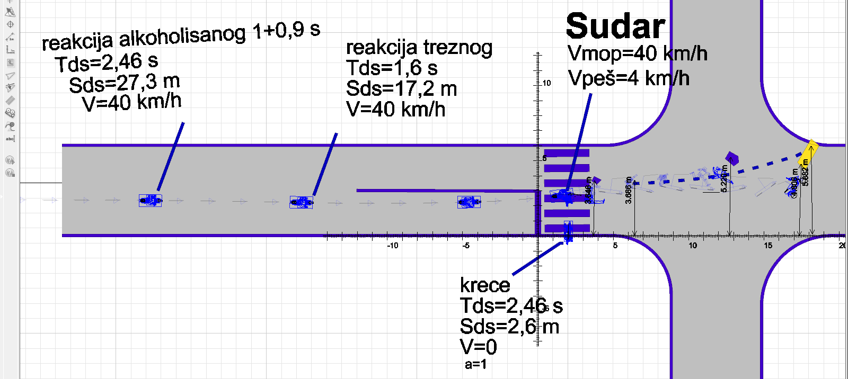
Istaknut je doprinos vozača mopeda, njegova mogućnost da kao trezan pravovremenom reakcijom kočenjem izbegne sudar kao i da mogućnost ne nastanka sudara pod uslovom da se kretao uz desnu ivicu kolovoza u smeru kretanja.
Međutim, od strane tužioca uopšte nije sa razumevanjem ocenjen stav i mišljenje veštaka da pešak ima bilo kakav doprinos. Nije prihvaćeno da je pešak imao mogućnosti da uoči moped i da oceni vremensko prostornu sliku. Nije prihvaćeno ni da je odustajanjem od stupanja na kolovoz i sačekivanjem da moped prođe pešak mogao da izbegne sudar. Nije prihvaćeno ni da je stalno pratio kretanje mopeda, mogao da oceni putanju izmicanja mopeda i da zastajkivanjem mogao tik izbegne kontakt. Nije shvaćeno da pravo prvenstva koje je uživao, nije apsolutno pravo prvenstva i prema tome ni on nije uživao pravo prvenstva, bez obzira na zebru, jer mu je moglo postati jasno da ulaskom na kolovoz ometa i ugrožava u kretanju i vozača mopeda. Pravilan prelazak preko kolovoza bi predstavljao situaciju u kojoj moped prelazi preko njegove putanje kretanja kada on oko 2 do 3 s najmanje je već napustio desnu ST a to znači da je najkasnije morao da stupi na kolovoz kada se moped nalazio udaljen od zebre 62 m a on se nalazio bliže od takvog mesta 62 - 27 = 35 m. Očigledno, nije znao za alkoholisano stanje vozača mopeda ili nije obratio pažnju na svoju levu stranu ili je očekivao da će vozač Mopeda da preduzme usporavanje.
Veoma aktivnim stavom, tužilac je ishodovala novo veštačenje prema kome pešak nije imao nikakav doprinos.

- Praktični primer: semaforizovana raskrsnica

U toku prelaska preko kolovoza, na obeleženom pešačkom prelazu, semaforizovane raskrsnice Bulevara, došlo je do kontakta pešaka i Opela čiji vozač je skretao levo.

Opel je skretao područjem brzina od 25 km/h a pešak najmanje 4 km/h – padala je kiša.

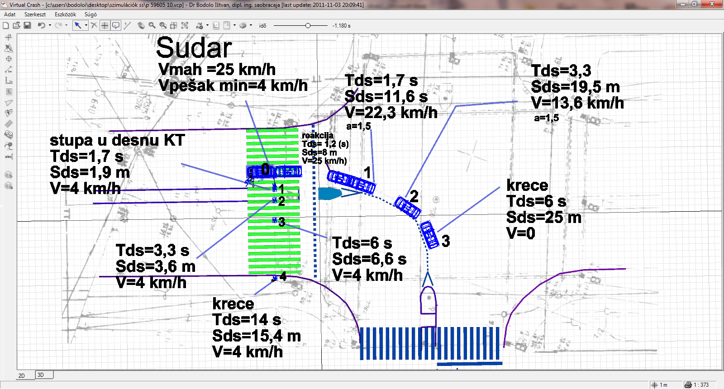
Istaknut je uzročni doprinos vozača Opela i izvesni doprinos pešaka koji je stupio na desnu kolovozu traku sa razdelnog ostrva kada se Opel nalazio udaljen 11-12 m pri brzini od 25 km/h.
Doprinos pešaka je istaknut u eventualnom smislu na način, da je uputio pogled u svoju desnu stranu, mogao bi uočiti Opel i proceniti da ako se to vozilo ne zaustavi da će doći do kontakta. Istaknuta je i činjenica da je raskrsnica bila semaforizovana što dodatno umanjuje inače mali doprinos pešaka, kao i to da nije uobičajeno da se pešaci prilikom prelaska kolovoza na ovakvim mestima posebno osvrću. Iako je apostrofirano da se radi o čisto tehničko-računskom aspektu, isti je izazvao nezadovoljstvo zastupnika tužitelja – pešaka.

- Zaključci
Zakon o Krivičnom postupku obuhvata, a njegov blanket, Zakon o bezbednosti saobraćaja na putevima, definiše ustrojstvo prvenstva prolaska na obeleženom pešačkom prelazu bez semafora i policijskog službenika.
U praksi može nastati izvesna razlika u tumačenju Zakona i stavova, od strane pravnika i stavova i mišljenja veštaka saobraćajne struke. Razlike koje mogu nastati se nalaze i sferi shvatanja ustrojstva prvenstva prolaza i shvatanja stanja stvari jer krivični sud sudi prema Krivičnom zakoniku sagledavajući vinost okrivljenog a veštak tehničke struke analizira tehnički aspekt živote situacije što je šire gledanje na stvar, možda bliže građanskom pravu.
Upravo celovito sagledavanje saobraćajne situacije u Krivičnom postupku može biti predmet rasprave i kritika iznetih stavova u veštačenju u pogledu isticanja doprinosa pešaka.
U konkretnom, postavlja se pitanje /što je i predmet ovog rada/, da li pešak koji prelazi kolovoz preko obeleženog pešačkog prelaza može imati doprinos u nastanku sudara sa vozilom koje se kreće na kolovozu i ako ima, u kojoj meri.
Nezavisno od situacije, uzroci posledica koje mogu biti tragične, nalaze se u sferi subjektivnog – nepažnja vozača i-ili pešaka, što upućuje na oblike vinosti u sferi, najčešće svesnog nehata ili ređe eventualnog umišljaja za vozača i nesvesnog i ređe svesnog - pešaka.
ZOBS je jasno odredio ponašanje učesnika pri čemu je vozač dužan da obrati pažnju na pešake, a i pešaci da obrati pažnju na saobraćajnu situaciju pre nego što stupe na kolovoz. U smislu načela prilaz vozilom obeleženom pešačkom prelazu preferira načelo defanzivne vožnje vozača a stupanje pešaka na obeleženi pešački prelaz preferira načelo ne-poverenja. Upravo iz navedenih načela proističe da prvenstvo nije potpuno tj. apsolutno nego je to relativan pojam. U ekstremnim slučajevima ono može u potpunosti osloboditi nekog učesnika u sudaru a da bi se takvi slučajevi još više brojčano smanjili a situacija bolje definisala, uveden je i pojam …''ima razloga da predvidi''…, i … ''iskazuju nameru da će stupiti na kolovoz''...koji se odnose na vozače.
Isticanjem doprinosa pešaka, u pojedinim slučajevima, kada prelazi kolovoz na pešačkom prelazu bez semafora i policijskog službenika, veštak može očekivati i mora biti spreman da obrazlaže svoj stav, i pojam relativnog prava prvenstva, izbegavajući mogućnost da tokom obrazlaganja bude uvučen u novu kritiku - mešanje u ''pravne stvari''.

Literatura:
Zakon o bezbednosti u saobraćaju

